Lecture



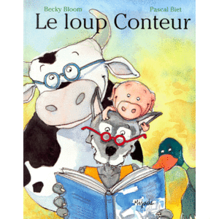

0 Découpe.jpg 0 Colle.jpg 0 Colorie.jpg

**Découpe les mots et colle-les dans la bonne case en t’aidant des modèles. Colorie les dessins.**

|  |  |  |
| --- | --- | --- |
| arbre1.gif | FEUILLE.BMP | OISEAU.BMP |
| arbre | feuille | oiseau |







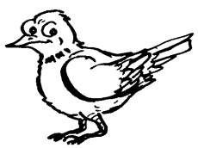

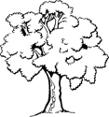

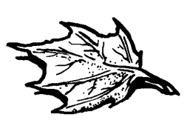

✂---------------------------------------------------------------------------------------------------

|  |  |  |
| --- | --- | --- |
| arbre | feuille | oiseau |
| arbre | feuille | oiseau |
| arbre | feuille | oiseau |
| arbre | feuille | oiseau |

Lecture





0 Découpe.jpg 0 Colle.jpg 0 Colorie.jpg

**Découpe les mots et colle-les dans la bonne case en t’aidant des modèles. Colorie les dessins.**

|  |  |  |
| --- | --- | --- |
| MARGUERI.BMP | PAPILLON.BMP | herbe.gif |
| fleur | papillon | herbe |







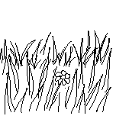

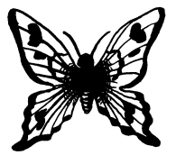

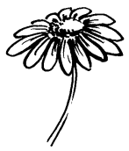

✂---------------------------------------------------------------------------------------------------

|  |  |  |
| --- | --- | --- |
| fleur | papillon | herbe |
| fleur | papillon | herbe |
| fleur | papillon | herbe |
| fleur | papillon | herbe |

Lecture



0 Découpe.jpg 0 Colle.jpg 0 Colorie.jpg

**Découpe les mots et colle-les dans la bonne case en t’aidant des modèles. Colorie les dessins.**

|  |  |  |
| --- | --- | --- |
| soleil 2.gif | ABEILLE.BMP | ruche.jpg |
| soleil | abeille | ruche |







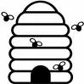

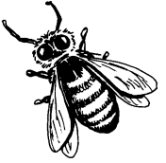

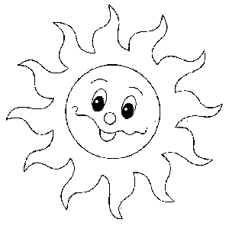

✂---------------------------------------------------------------------------------------------------

|  |  |  |
| --- | --- | --- |
| ruche | soleil | abeille |
| ruche | soleil | abeille |
| ruche | soleil | abeille |
| ruche | soleil | abeille |

Lecture



0 Découpe.jpg 0 Colle.jpg 0 Colorie.jpg

**Découpe les mots et colle-les dans la bonne case en t’aidant des modèles. Colorie les dessins.**

|  |  |  |
| --- | --- | --- |
| COCCINEL.BMP | CHENILLE.BMP | FLEUR.BMP |
| coccinelle | chenille | fleurs |







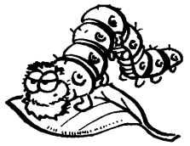

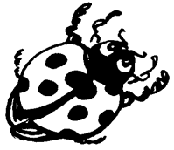

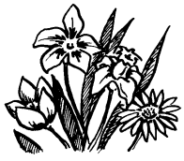

✂---------------------------------------------------------------------------------------------------

|  |  |  |
| --- | --- | --- |
| coccinelle | chenille | chenille |
| fleurs | chenille | fleurs |
| coccinelle | chenille | coccinelle |
| fleurs | coccinelle | chenille |

Lecture



0 Découpe.jpg 0 Colle.jpg 0 Colorie.jpg

**Découpe les mots et colle-les dans la bonne case en t’aidant des modèles. Colorie les dessins.**

|  |  |  |
| --- | --- | --- |
| nuage.gif | Arc en ciel.jpg | PLUIE.BMP |
| nuage | arc-en-ciel | pluie |







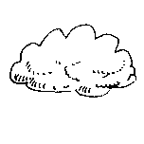

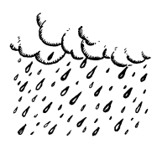



✂---------------------------------------------------------------------------------------------------

|  |  |  |
| --- | --- | --- |
| nuage | arc-en-ciel | pluie |
| pluie | nuage | nuage |
| arc-en-ciel | pluie | arc-en-ciel |
| nuage | arc-en-ciel | pluie |

Lecture



0 Découpe.jpg 0 Colle.jpg 0 Colorie.jpg

**Découpe les mots et colle-les dans la bonne case en t’aidant des modèles. Colorie les dessins.**

|  |  |  |
| --- | --- | --- |
| sandwich couleur.jpg | Pique nique.jpg | FRAISE.BMP |
| sandwich | pique-nique | fraise |







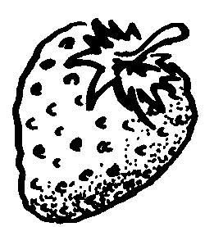

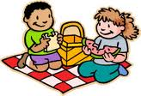

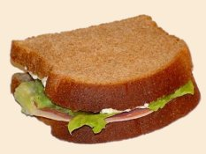

✂---------------------------------------------------------------------------------------------------

|  |  |  |
| --- | --- | --- |
| fraise | sandwich | pique-nique |
| pique-nique | fraise | fraise |
| sandwich | pique-nique | sandwich |
| fraise | sandwich | pique-nique |

Lecture



0 Découpe.jpg 0 Colle.jpg 0 Colorie.jpg

**Découpe les mots et colle-les dans la bonne case en t’aidant des modèles. Colorie les dessins.**

|  |  |  |
| --- | --- | --- |
| FRAMBOIS.BMP | fraise.gif | CONFITUR.BMP |
| framboise | fraise | confiture |







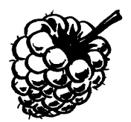

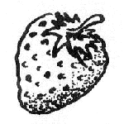

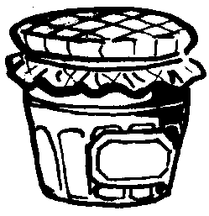

✂---------------------------------------------------------------------------------------------------

|  |  |  |
| --- | --- | --- |
| fraise | framboise | confiture |
| confiture | fraise | fraise |
| framboise | confiture | framboise |
| fraise | framboise | confiture |

Lecture



0 Découpe.jpg 0 Colle.jpg 0 Colorie.jpg

**Découpe les mots et colle-les dans la bonne case en t’aidant des modèles. Colorie les dessins.**

|  |  |  |
| --- | --- | --- |
| Cloches.gif | Oeuf 2.gif | Panier d'oeufs.gif |
| cloches | œufs | panier |







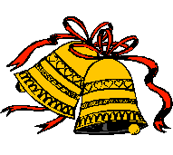

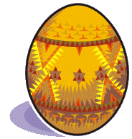

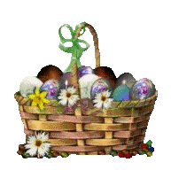

✂---------------------------------------------------------------------------------------------------

|  |  |  |
| --- | --- | --- |
| cloches | œufs | panier |
| panier | cloches | cloches |
| œufs | panier | œufs |
| cloches | œufs | panier |

Lecture



0 Découpe.jpg 0 Colle.jpg 0 Colorie.jpg

**Découpe les mots et colle-les dans la bonne case en t’aidant des modèles. Colorie les dessins.**

|  |  |  |
| --- | --- | --- |
| arrosoir couleur.gif | trèfle couleur.jpg | Pensées 3.gif |
| arrosoir | trèfle | pensées |







✂---------------------------------------------------------------------------------------------------

|  |  |  |
| --- | --- | --- |
| arrosoir | trèfle | pensées |
| pensées | arrosoir | arrosoir |
| trèfle | pensées | trèfle |
| arrosoir | trèfle | pensées |

Lecture



0 Découpe.jpg 0 Colle.jpg 0 Colorie.jpg

**Découpe les mots et colle-les dans la bonne case en t’aidant des modèles. Colorie les dessins.**

|  |  |  |
| --- | --- | --- |
| ABEILLE.BMP | PAPILLON.BMP | COCCINEL.BMP |
| abeille | papillon | coccinelle |







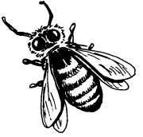



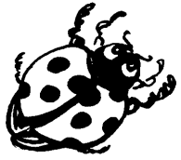

✂---------------------------------------------------------------------------------------------------

|  |  |  |
| --- | --- | --- |
| abeille | papillon | coccinelle |
| coccinelle | abeille | abeille |
| papillon | coccinelle | papillon |
| abeille | papillon | coccinelle |

Lecture



0 Découpe.jpg 0 Colle.jpg 0 Colorie.jpg

**Découpe les mots et colle-les dans la bonne case en t’aidant des modèles. Colorie les dessins.**

|  |  |  |
| --- | --- | --- |
|  |  |  |
|  |  |  |







✂---------------------------------------------------------------------------------------------------

|  |  |  |
| --- | --- | --- |
|  |  |  |
|  |  |  |
|  |  |  |
|  |  |  |